Информация Калмашского сельского поселения по выполненным работам на средства самообложения в 2021 году.

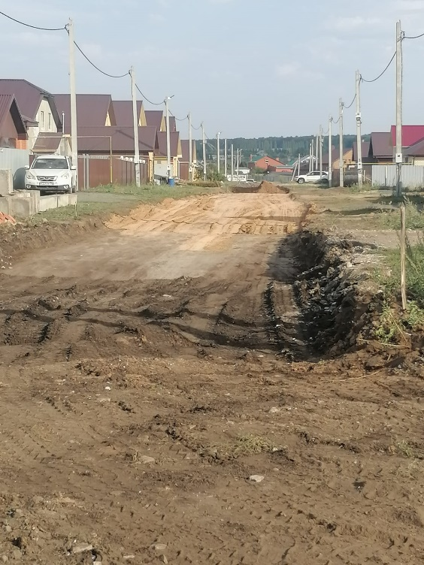 | 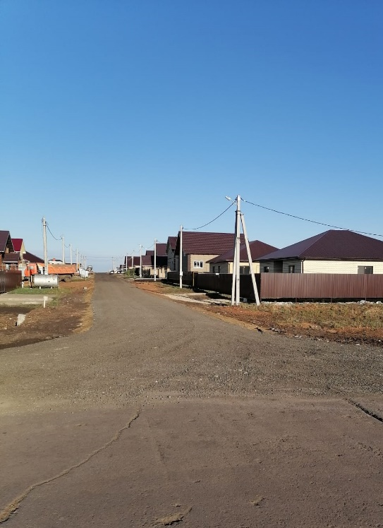 | 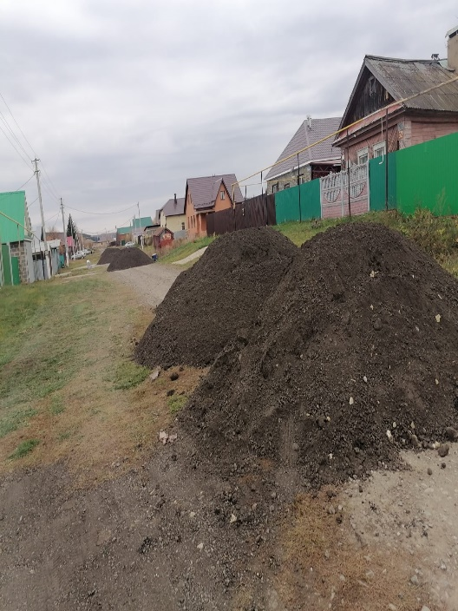 | 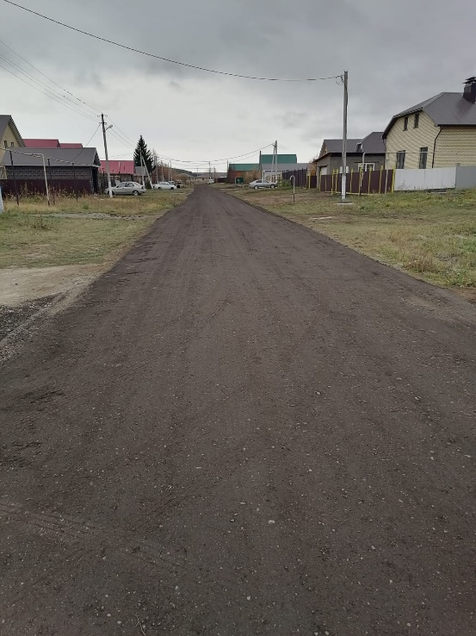
Ремонт дороги по ул. Фатиха Амирхана с. Калмаш -612840 рублей |  | Ремонт дороги по ул. Советская с. Калмаш -176 350 рублей
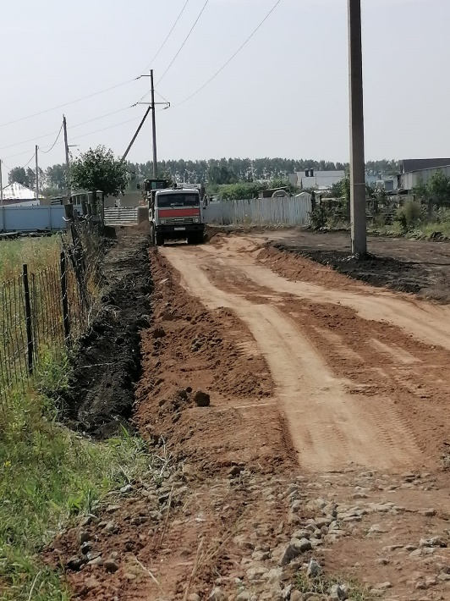 | 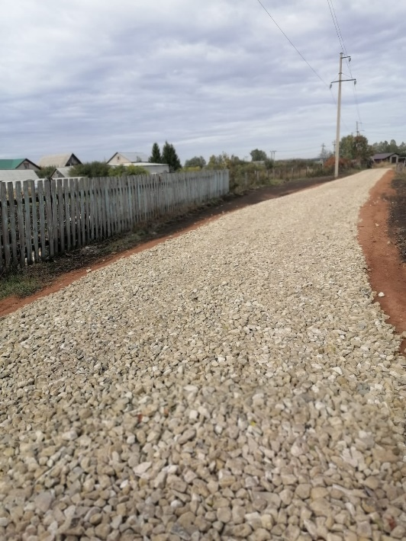 |  | 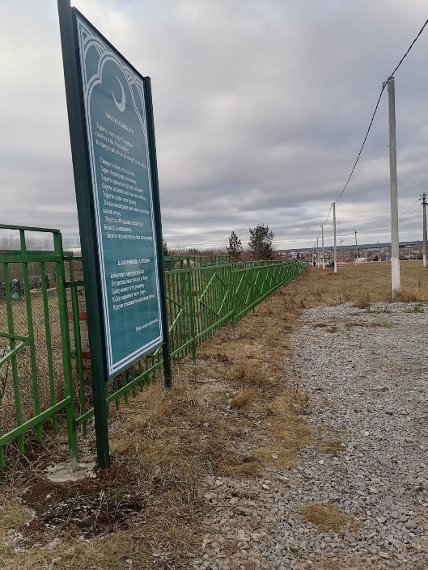
Ремонт дороги по ул. Советская с.Калмаш - 200 000 рублей |  | Приобретение и установка ограждения кладбища с. Калмаш на сумму 956 050 рублей
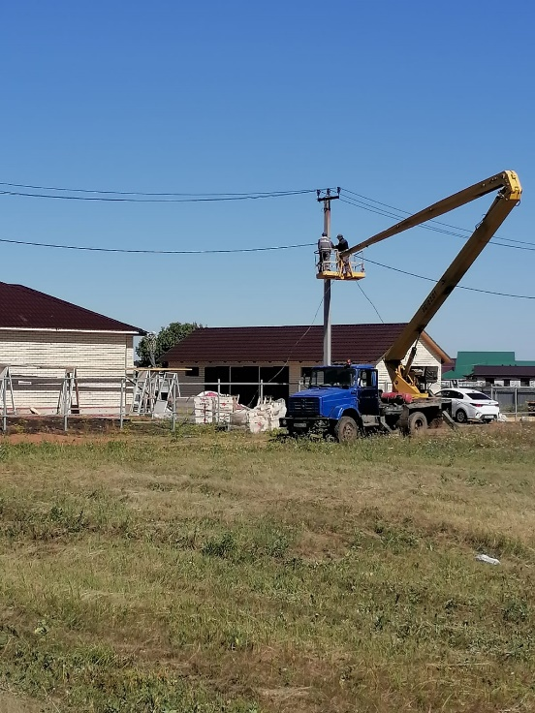 |  | 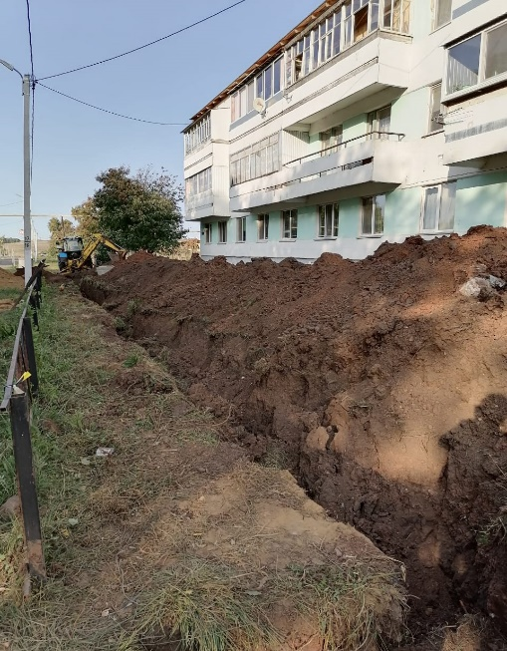 | 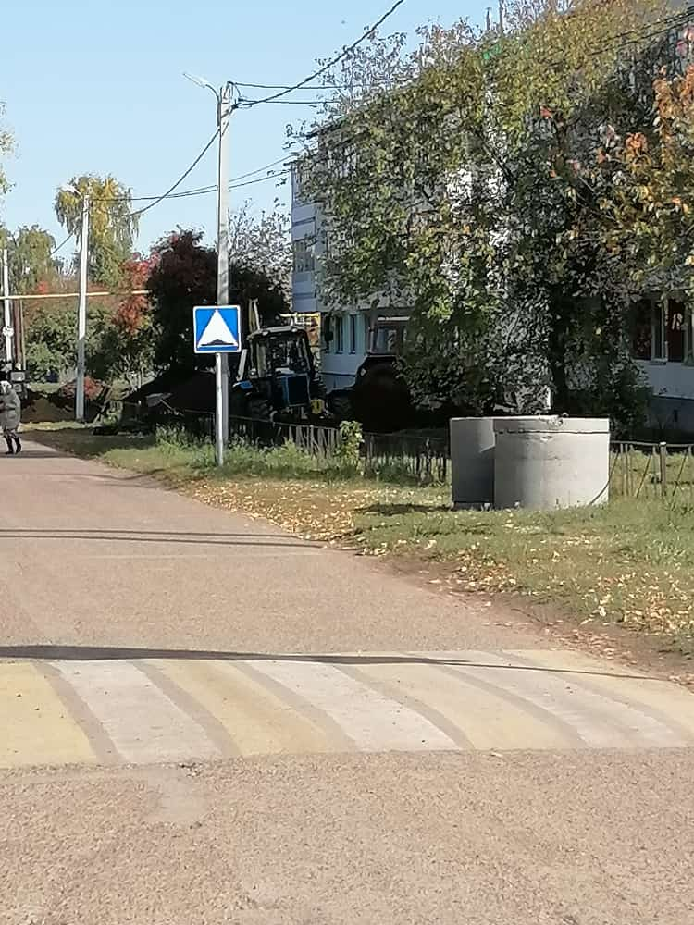
Монтаж и установка сетей уличного освещения по ул. Советская с. Калмаш на сумму 73 030 рублей |  | Ремонт канализации по улице Зуфара Галиева с Калмаш на сумму 478 000 рублей
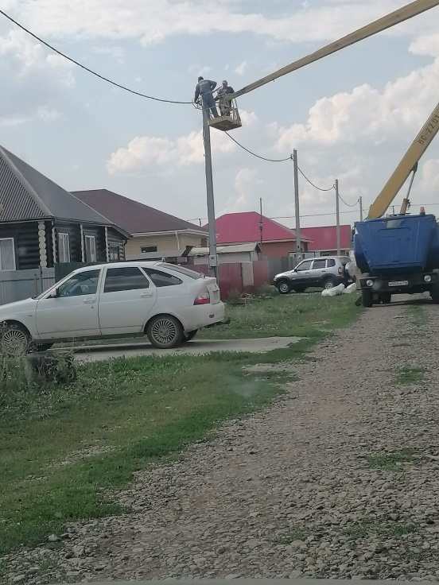 | 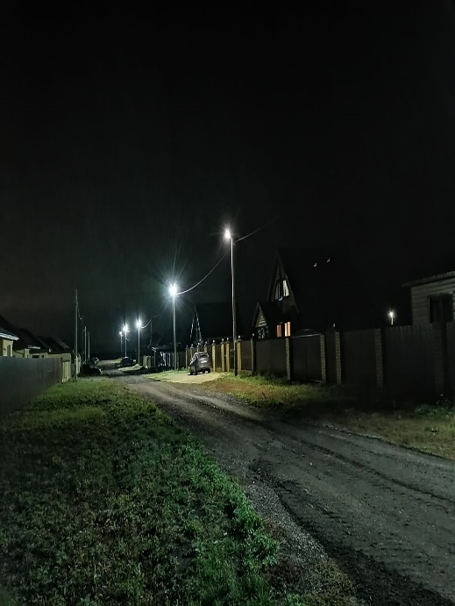 | 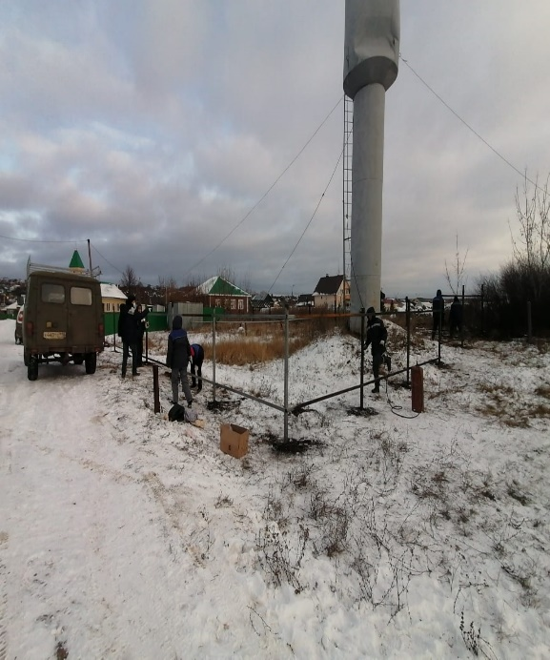 | 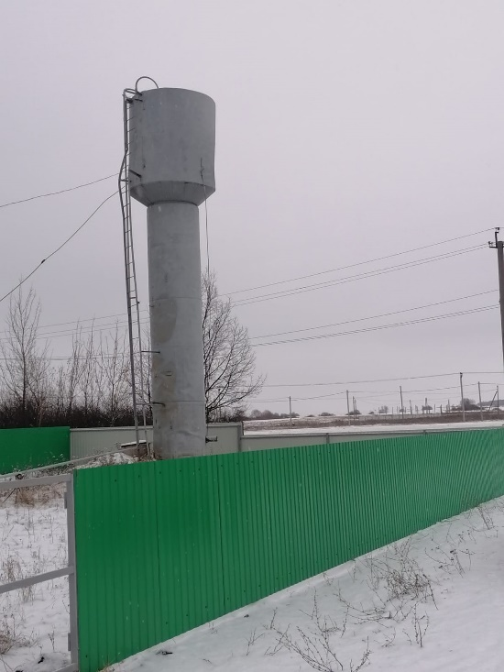
Монтаж и установка сетей уличного освещения в мкр. Западный с. Калмаш на сумму 122 381 рублей |  | Приобретение материалов и установка ограждения для скважины и водонапорной башни д. Игенче на сумму 175 000 рублей

